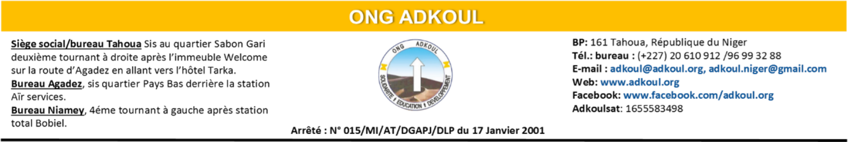

Tahoua le 10/10/2025
Communiqué de l’ONG ADKOUL
Publication sur le site du Niger-Marché

Dans le cadre de la mise en œuvre du Projet : « APPUI A L'AUTONOMISATION ECONOMIQUE ET SOCIALE DES JEUNES FEMMES DANS LES COMMUNES DE KALFOU ET BAMBAYE », l’ONG ADKOUL en partenariat avec L’ONG Internationale RESCATE financé par la Generalitat Valenciana (GVA) cherche un prestataire ayant les capacités d’offrir un service de qualité POUR LA FOURNITURE DE 100 KITS AGR (ÉQUIPEMENTS ET CONSOMMABLES) DESTINES AUX JEUNES FEMMES DES VILLAGES DE BAMBAYE ET KALFOU DANS LE DEPARTEMENT DE TAHOUA.
Les dossiers d’appel d’offres pour les prestataires intéressés sont à retirer gratuitement tous les jours ouvrables et aux heures de service au secrétariat de l’ONG ADKOUL/Tahoua, Sis au quartier Sabon Gari, 2ème virage à droite après l’Immeuble Welcome sur la route Agadez en allant vers Hôtel Tarka, Bureau Niamey : Sis au quartier Bobiel, derrière clinique Noma et au Bureau Agadez : Sis au quartier EST en face de l’école ESEG et au Bureau Adkoul Maradi : sis au quartier Ali dan Sofo dans le virage à droite qui fait face au nouveau siège du Conseil Régional à 500 mètres.
L’appel d’offre est ouvert du 10/10/2025 au 23/10/2025 17h00, date limite de dépôt des offres.

